附件：
本次竞赛面向在校师生、离退休职工和广大校友，具体操作流程如下所示：

方式一：在校师生可通过数字石大答题
步骤1：登陆“数字石大”进入“应用中心”搜索“档案综合利用平台”，点击“安装应用”，如下图所示：
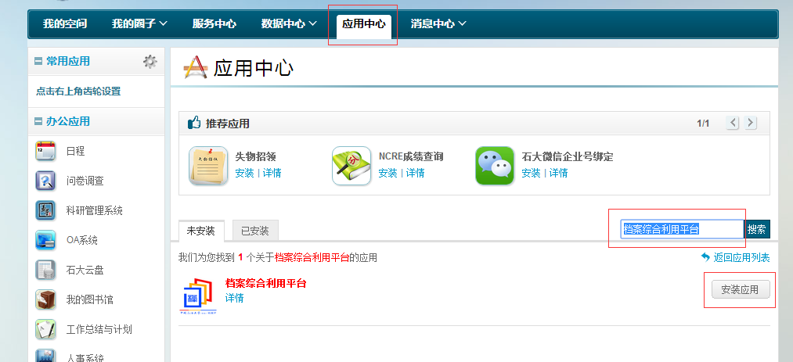
步骤2：安装应用后，在左侧“办公应用”列表中点击“档案综合利用平台”进入系统，如下图所示：
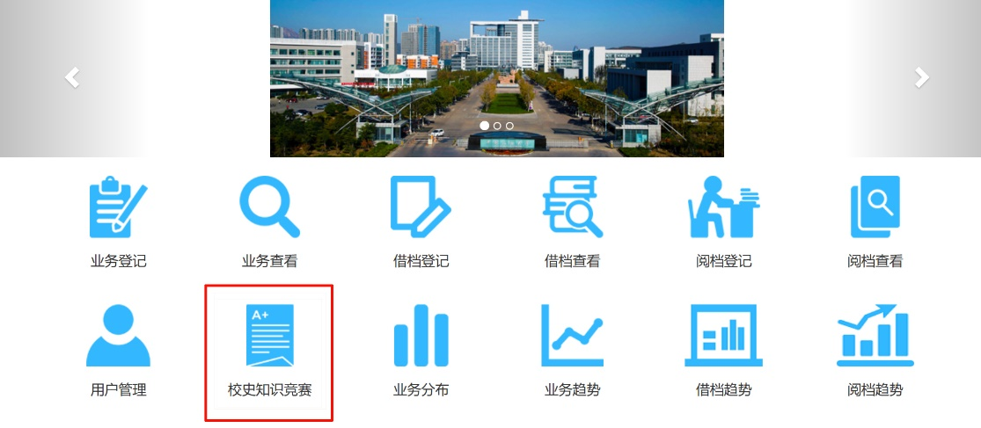
步骤3：点击“校史知识竞赛”，进入竞赛列表
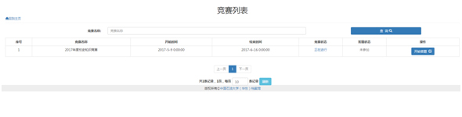
步骤4：点击“开始答题”按钮，进入答题界面
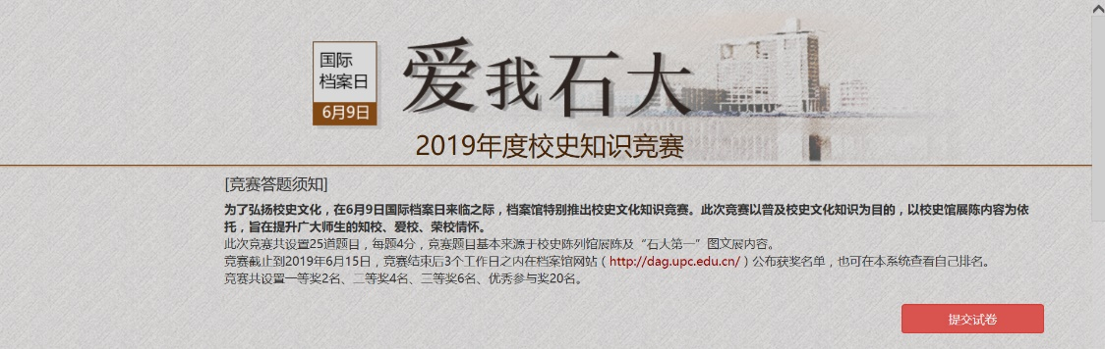
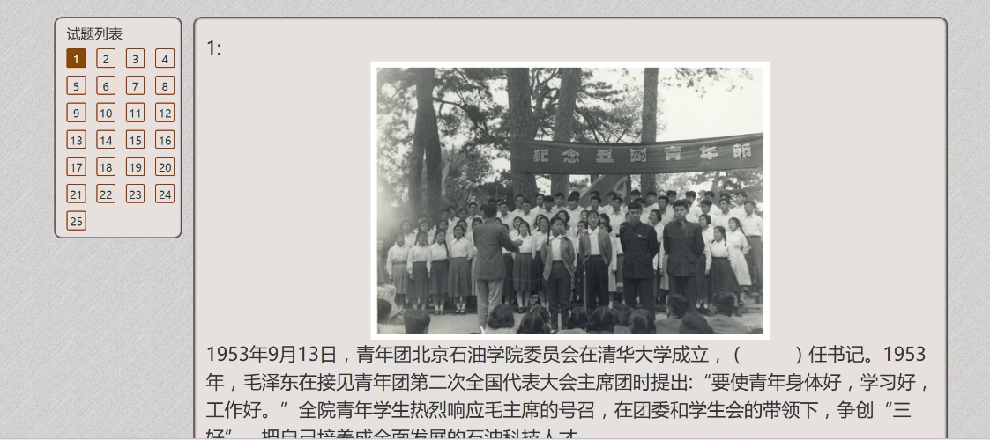
步骤5：所有题目回答完毕后，点击“提交试卷”即可。

方式二：在校师生可直接登录系统答题
1.在浏览器输入http://121.251.255.55:17000/lytj/进入“档案综合利用平台”登录界面，用户名为工号或学号，密码为身份证后六位。
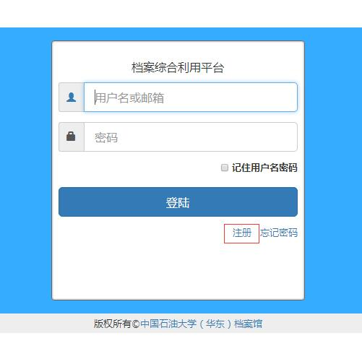

方式三：离退休职工、校友可注册后答题
1. 在浏览器输入http://121.251.255.55:17000/lytj/进入“档案综合利用平台”，进入系统主界面
2.点击注册，进入注册页面
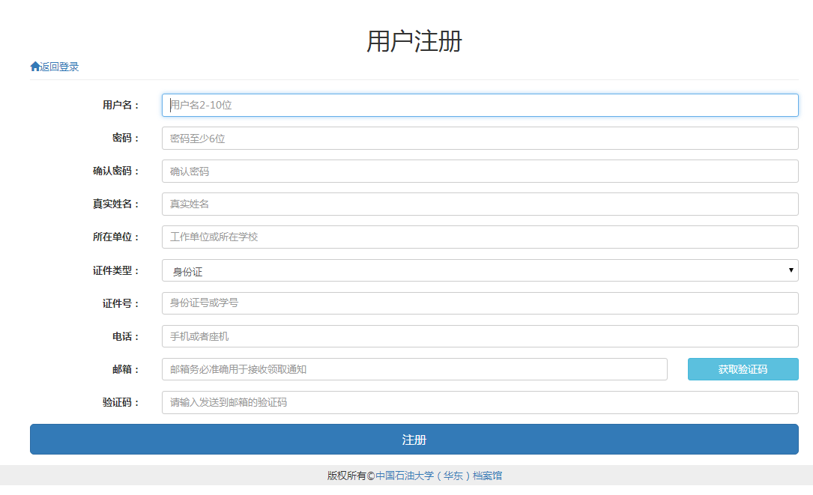
3.按系统提示输入相关信息进行注册，注册过程中需要通过邮箱获取验证码，请输入准确邮箱信息。注册后即可进行答题，

